省 “尖兵”“领雁”科技计划项目申报推荐

操作说明

**第一部分 申报操作说明**

一、申报入口

1.申报地址：

浙江省科技管理平台：<https://pm.kjt.zj.gov.cn>

推荐使用Google Chrome和360极速浏览器（极速模式）

2.申报流程：

登录-科技计划-省重大科技计划/省基础研究计划/其他-**年度省重大科技计划项目（省重大科技专项项目）/省应用基础研究计划项目/科技合作项目-申报，查看榜单（指南）。

查看用户须知，勾选“本人已阅读”，进入办事（申报项目）。

二、填报说明和注意事项

选择申报类型-在线填写相关内容-上传附件材料-确认信息后提交。

**1.项目基本情况**

**注意点：**

（1）申报单位基本信息部分，单位名称填写时，可通过关键字查找匹配单位名称（若无法检索到所属单位，请登录法人账户进行申报或通过法人登录系统(https://pm.kjt.zj.gov.cn)带入单位信息，再进行填报。如有问题请联系技术人员，联系电话：0571-85118011。）。

（2）项目人员情况，项目负责人有且只能有一个。依主次顺序添加参与人，排序前三的参与人需提交个人承诺书。

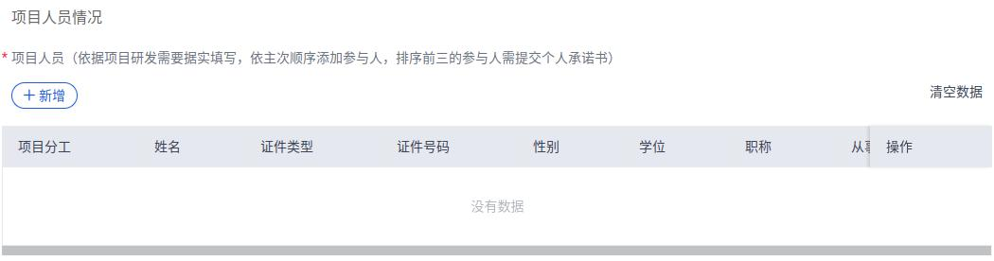

（3）申报单位依托平台部分，请依序填写申报单位基本信息、项目人员情况后，再进行选择或填写依托平台。申报单位原则上应建有纳入“白名单”的国家级、部级、省级、部门科技创新平台基地，平台基地应与申报项目领域相关。可点击“选择平台”勾选申报单位已建的省级及以上创新平台。也可点击“新增”添加其他平台。

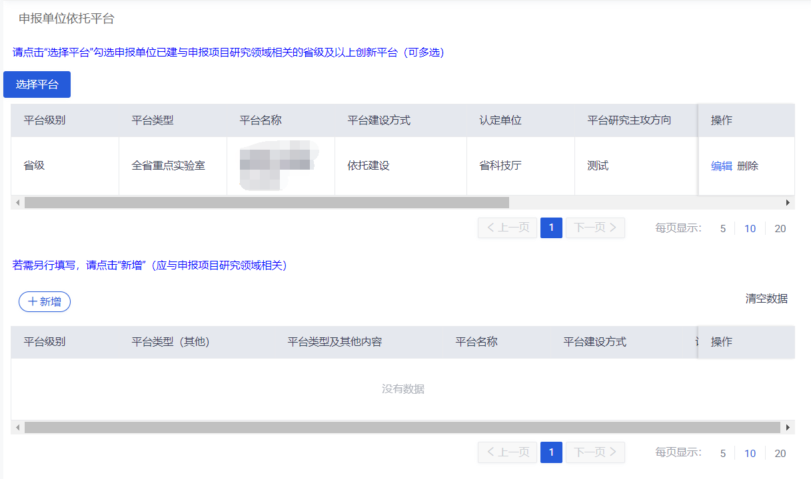

（4）牵头承担国家重大科技任务情况，请依序填写申报单位基本信息、项目人员情况后，再填写承担国家重大科技任务情况。对未建有纳入“白名单”创新平台基地，申报单位原则上应牵头承担国家重大科技任务（2021年以来的国家重点研发计划项目（含项目、课题）、国家重大科技专项项目（含项目、课题）、国家自然科学基金项目）。企业申报项目，国家重大科技任务应为申报单位牵头承担；其他单位申报项目，国家重大科技任务应为项目负责人主持承担。

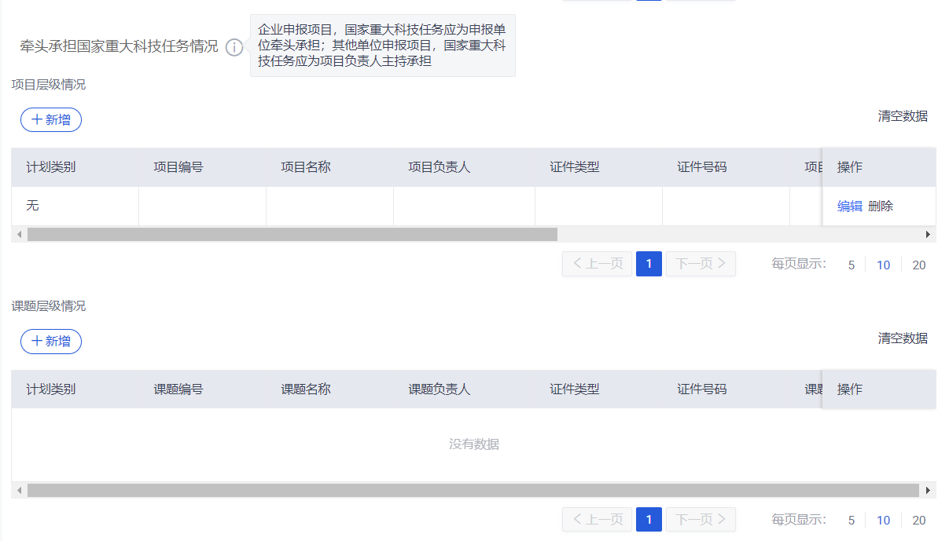

**2．需添加的科研仪器及设备**

**注意点：**单价50万元以下设备仅需填报服务器购置情况，单价50万元以上（含50万元）科研仪器及设备购置均需填报，购置科研仪器及设备的总金额不超过“经费预算”中填写的设备费金额。

**3. 附件**

**注意点：**可行性报告、预算说明和诚信承诺书为必传附件，如需财政经费购置单价50万元以上科研仪器的，需上传《大型科研仪器查重评议申请表》。可行性报告和预算说明（包括文中图片）中不得出现项目申请单位、参与单位、项目负责人、项目组成员的姓名和单位名称等相关信息。

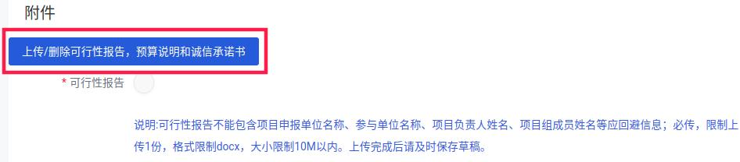

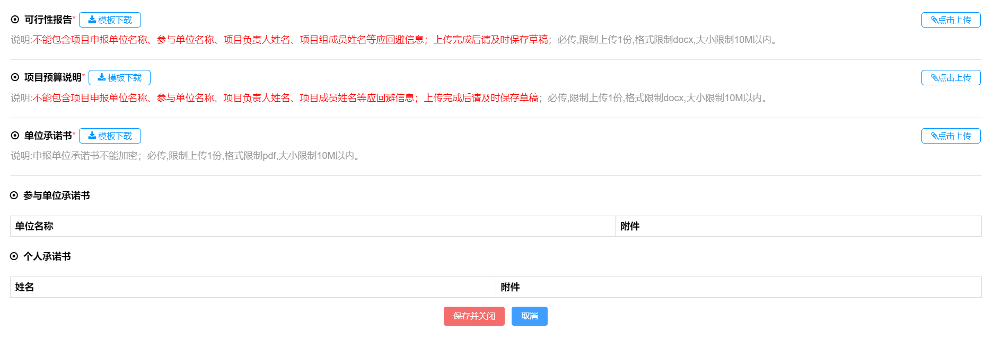

**4．提交上报。**

提交后，在浙江省科技管理平台的首页右上角点击“姓名”进入“个人专属服务区”，可查看“我的办件”状态，状态包含：待受理、已退件。

在浙江省科技管理平台的首页右上角点击“进入后台管理”-“科技项目”-“申报管理”-“已上报科技项目”，可确认申报项目相关填写的内容。

**注意点：**申报提交后，为确保成功上报，请务必在“已上报科技项目”确认申报是否成功。

**第二部分 推荐操作说明**

一、项目推荐

**1.登录地址：**

浙江省科技管理运行平台：https://pm.kjt.zj.gov.cn

**2.审核流程：**

推荐单位管理员登录-项目推荐

2.1**登录**

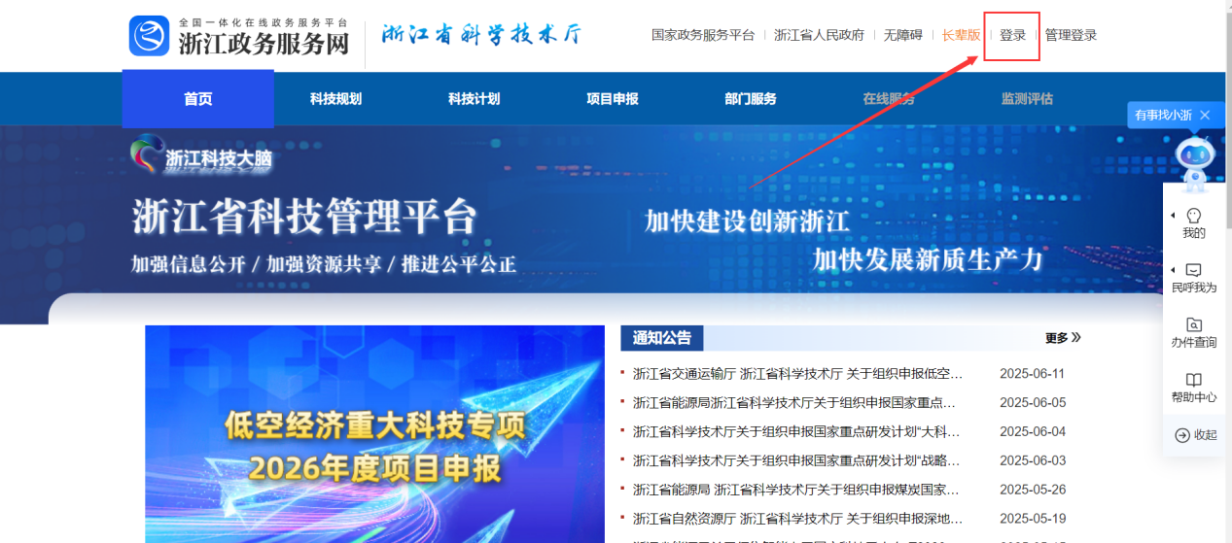

推荐单位管理员登录管理账户分为政务网个人用户、法人用户两类，依账户情况选择登录。

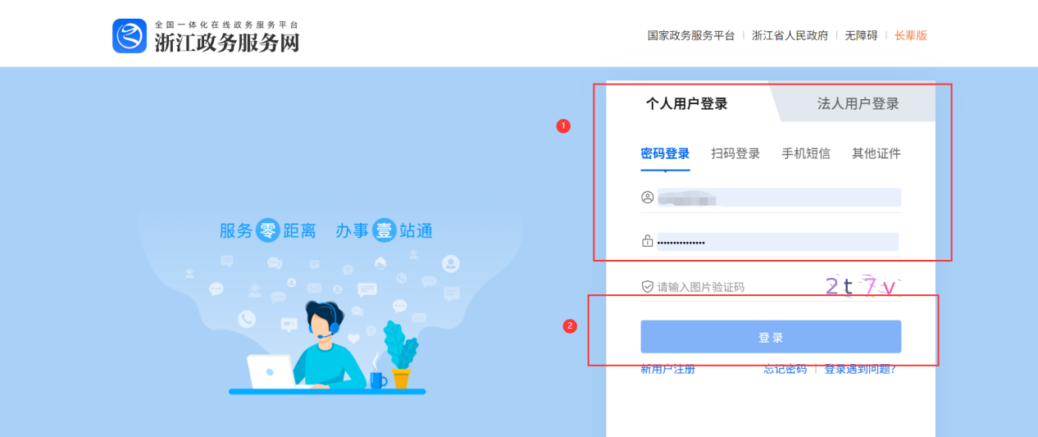

登录后，点击右上角“进入后台管理”

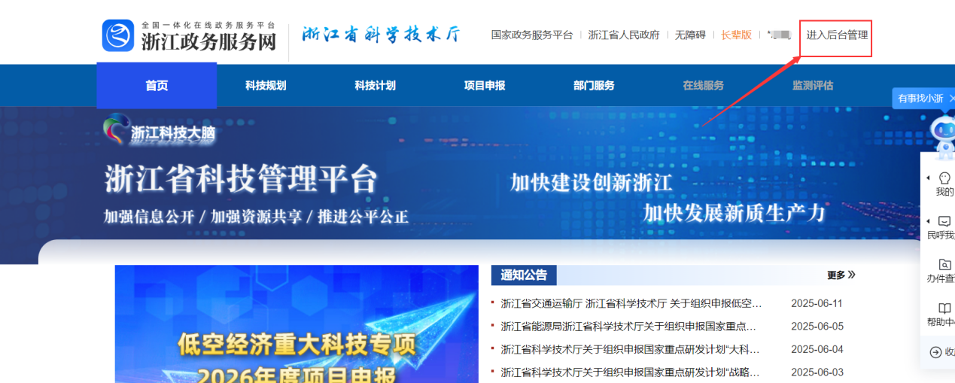

如登录后的用户角色非管理用户，可点击右上角“管理账号”，找到手机号关联的相关账户，对应（“所在单位审核”需切换到“申报单位管理员”，“一级归口或推荐单位审核”需切换到“推荐单位管理员”），点击“切换用户”，切换到相关管理账户。

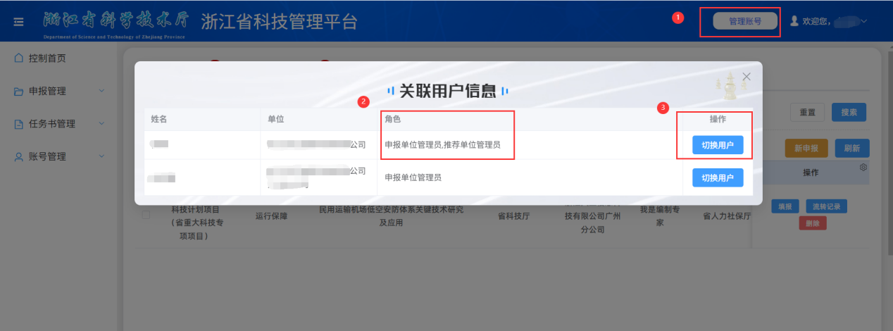

**2.2项目审核**

点击左侧菜单“申报管理”-“待审核科技项目”，进行申报项目推荐。

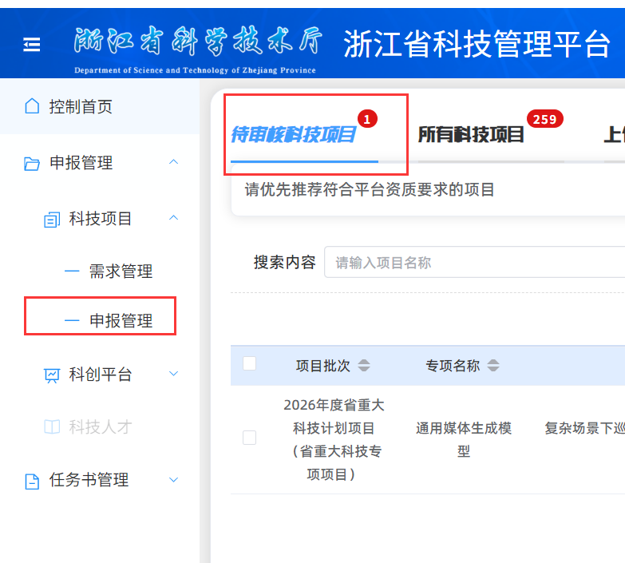

**①查看项目推荐情况：**点击“项目推荐情况”按钮查看推荐情况，展示具体的平台资质推荐情况。

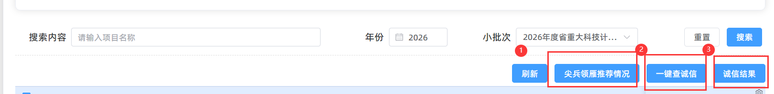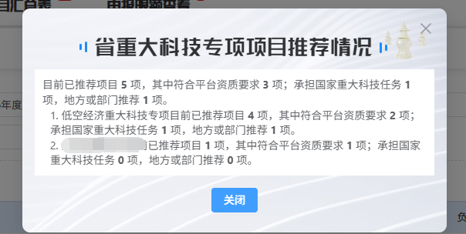

**②查看科研诚信情况：**点击“一键查诚信”按钮，经系统查询完成后，再点击“诚信结果”按钮查看诚信情况





**③查看申报限额：**左侧菜单“申报管理”-“科技项目”-“申报管理”菜单，“项目限额查看”模块，可以查看申报项目的推荐指标数。

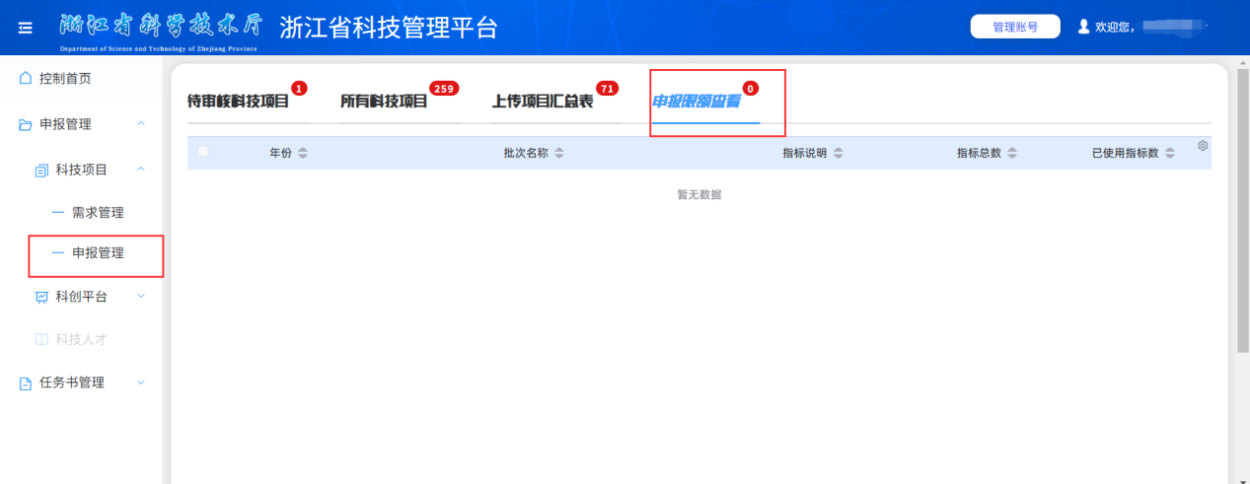

二、上传项目汇总表

左侧菜单“申报管理”-“科技项目”-“申报管理”菜单，“上传项目汇总表”模块，点击“导出推荐清单”按钮。

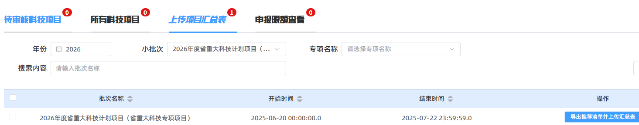在对应的项目批次中点击“导出推荐清单”下载已推荐的项目清单，经盖章签字后，点击“上传汇总表”上传。

